ФЕДЕРАЛЬНОЕ АГЕНТСТВО ЖЕЛЕЗНОДОРОЖНОГО ТРАНСПОРТА
Федеральное государственное бюджетное образовательное учреждение
высшего образования
«Петербургский государственный университет путей сообщения
Императора Александра I»
(ФГБОУ ВО ПГУПС)

Кафедра «Электрическая тяга»

РАБОЧАЯ ПРОГРАММА
дисциплины
«организация обеспечения безопасности движения и автоматические тормоза 2» (Б1.Б.46)
для специальности
23.05.03 «Подвижной состав железных дорог»
по специализациям
«Электрический транспорт железных дорог»,
«Высокоскоростной наземный транспорт»,

Форма обучения – очная, заочная

Санкт-Петербург
2018
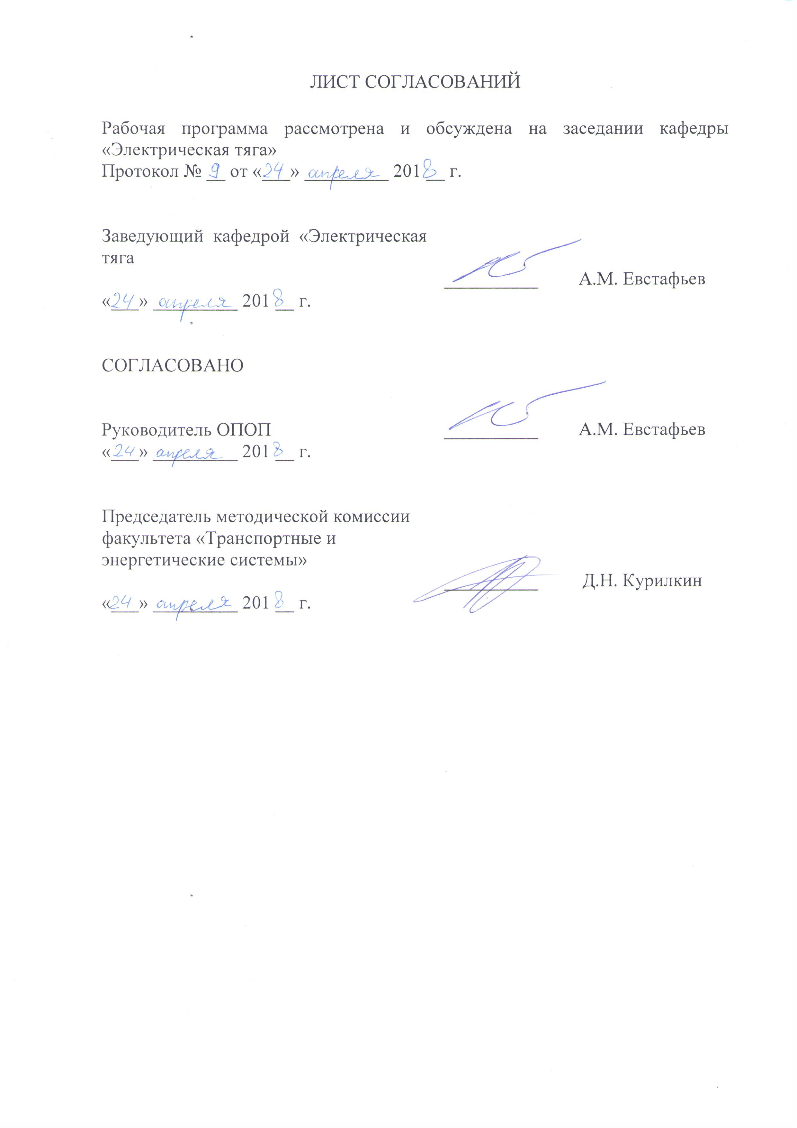ЛИСТ СОГЛАСОВАНИЙ

Рабочая программа рассмотрена, обсуждена на заседании кафедры «Электрическая тяга»

Протокол № __ от «___» _________ 201 __ г.

Заведующий кафедрой «Электрическая тяга» | __________ | А.М. Евстафьев
«___» _________ 201 __ г.

СОГЛАСОВАНО

Руководитель ОПОП | __________ | А.М. Евстафьев
«___» _________ 201 __ г.
Председатель методической комиссии факультета "Транспортные и энергетические системы" | __________ | В.В.Никитин
«___» _________ 201 __ г.
1. Цели и задачи дисциплины

Рабочая программа составлена в соответствии с ФГОС ВО, утвержденным «17» октября 2016 г., приказ № 1295 по направлению 23.05.03 «Подвижной состав железных дорог», по дисциплине «Организация обеспечения безопасности движения и автоматические тормоза 2».
Цель изучения дисциплины «Организация обеспечения безопасности движения и автоматические тормоза 2» состоит в теоретической и практической подготовке студентов в области обеспечения безопасности движения и автоматических тормозов подвижного состава, приборам безопасности, применяемым на железных дорогах Российской Федерации.
Для достижения поставленной цели решаются следующие задачи:
- овладение студентами знаниями в области обеспечения безопасности движения и автоматических тормозов подвижного состава;
- овладение студентами знаний в области приборов безопасности, применяемых на железных дорогах Российской Федерации;
- овладение студентами знаний в области приборов автоведения, спутниковых навигационных систем.

2. Перечень планируемых результатов обучения по дисциплине, соотнесенных с планируемыми результатами освоения основной образовательной программы

В результате освоения дисциплины обучающийся должен:
ЗНАТЬ:
- нормативно-технические документы по безопасности движения поездов; основные причины нарушения безопасности движения; работу приборов безопасности, автоведения и спутниковых систем навигации.
УМЕТЬ:
- определять показатели безопасности движения, применять полученные данные для обеспечения работ систем безопасности, систем автоведения и спутниковых навигационных систем.
ВЛАДЕТЬ:
- правилами технической эксплуатации железных дорог; методами обеспечения безопасности движения поездов; методами расчета показателей безопасности движения.
Процесс изучения дисциплины направлен на формирование следующих профессиональных компетенций:
- (ПК-1) – владением основами устройства железных дорог, организации движения и перевозок, умением различать типы подвижного состава и его узлы, определять требования к конструкции подвижного состава, владением правилами технической эксплуатации железных дорог, основными методами организации работы железнодорожного транспорта, его структурных подразделений, основами правового регулирования деятельности железных дорог, владением методами расчета организационно-технологической надежности производства, расчета продолжительности производственного цикла, методами оптимизации структуры управления производством, методами повышения эффективности организации производства, обеспечения безопасности и экологичности производственных процессов, применяемых на железнодорожном транспорте, способностью ориентироваться в технических характеристиках, конструктивных особенностях и правилах ремонта подвижного состава, способностью оценивать его технический уровень;
- (ПК-2) – способностью понимать устройства и взаимодействия узлов и деталей подвижного состава, владением техническими условиями и требованиями, предъявляемых к подвижному составу при выпуске после ремонта, теорией движения поезда, методами реализации сил тяги и торможения, методами нормирования расхода энергоресурсов на тягу поездов, технологиями тяговых расчетов, методами обеспечения безопасности движения поездов при отказе тормозного и другого оборудования подвижного состава, методами расчета потребного количества тормозов, расчетной силы нажатия, длины тормозного пути, готовностью проводить испытания подвижного состава и его узлов, осуществлять разбор и анализ состояния безопасности движения;
- (ПК-3) – владением нормативными документами открытого акционерного общества «Российские железные дороги» по ремонту и техническому обслуживанию подвижного состава, современными методами и способами обнаружения неисправностей подвижного состава в эксплуатации, определения качества проведения технического обслуживания подвижного состава, владением методами расчета показателей качества;
- (ПК-4) – способностью использовать математические и статистические методы для оценки и анализа показателей безопасности и надежности подвижного состава.
Область профессиональной деятельности обучающихся, освоивших данную дисциплину, приведена в п.2.1 ОПОП.
Объекты профессиональной деятельности обучающихся, освоивших данную дисциплину, приведены в п.2.2 ОПОП.

3. Место дисциплины в структуре основной образовательной программы

Дисциплина «Организация обеспечения безопасности движения и автоматические тормоза 2» (Б1.Б.46) относится к базовой части и является обязательной для обучающегося.

4. Объем дисциплины и виды учебной работы

Для очной формы обучения:
Вид учебной работы | Всего часов | Семестр
 |  | 8
Контактная работа (по видам учебных занятий)  В том числе:  - лекции (Л)  - практические работы (ПР)  - лабораторные работы (ЛР) | 32  16  16  - | 32  16  16  -
Самостоятельная работа (СРС) (всего) | 31 | 31
Контроль | 9 | 9
Форма контроля знаний | З, КР | З, КР
Общая трудоемкость: час / з.е. | 72/2 | 72/2

Для заочной формы обучения:
Вид учебной работы | Всего часов | Курс
 |  | 5
Контактная работа (по видам учебных занятий)  В том числе:  - лекции (Л)  - практические работы (ПР)  - лабораторные работы (ЛР) | 12  6  6  - | 12  6  6  -
Самостоятельная работа (СРС) (всего) | 56 | 56
Контроль | 4 | 4
Форма контроля знаний | З, КР | З, КР
Общая трудоемкость: час / з.е. | 72/2 | 72/2

5. Содержание и структура дисциплины

5.1 Содержание дисциплины

№ п/п | Наименование раздела дисциплины | Содержание раздела
Модуль 1
 | Комплексное локомотивное устройство безопасности КЛУБ-У. | - Назначение КЛУБ-У, состав КЛУБ-У, данные и описание КЛУБ-У, формирование значений допустимой скорости, сравнение сигналов каналов АЛСН и АЛС-ЕН, бдительность, совместная работа с ТСКБМ.
Модуль 2
 | Радиостанции, используемые на подвижном составе. | - Радиостанция 1Р22СВ-2 «Мост», технические характеристики, устройство и работа, Радиостанция РВС-1, технические характеристики, устройство и работа, радиостанция 55Р22В-1.1М «Транспорт-РВ-1.1М», технические характеристики, устройство и работа.
Модуль 3
 | Унифицированная система автоматизированного ведения поездов. | - Состав системы УСАВПЭ, технические характеристики системы, органы управления системой, режимы индикации информации и их выбор, ввод в систему оперативной маршрутной информации, реакция системы на показания локомотивного светофора, окончание работы с системой.
Модуль 4
 | Регистратор параметров движения поезда и автоведения. | - Состав системы РПДА, устройство и работа, подготовка системы к использованию, использование системы, блок БИВ-4.
Модуль 5
 | Спутниковая навигационная система. | - Использование мобильного терминала ТМ4-3, технические характеристики, включение и контроль работы терминала, антенно-усилительное устройство.
Модуль 6
 | Особенности устройств безопасности на скоростных и высокоскоростных электропоездах. | - Телемеханическая система контроля бодрствования машиниста ТСКБМ (исполнение 35М), состав системы, работа, совместная работа системы ТСКБМ исполнения 35М и КЛУБ-У, особенности работы и эксплуатации радиостанции РВС-1-08.
Модуль 7
 | Автоведение скоростных и высокоскоростных поездов. | - Интерфейсы системы автоведения высокоскоростных поездов, включение системы на станции отправления, включение системы в пути следования, движение поездов с использованием системы автоведения.
Модуль 8
 | Автоматическая локомотивная сигнализация. | - Принцип действия и назначение устройств автоматической локомотивной сигнализацией, рельсовые цепи, кодовые путевые трансмиттеры, устройства, расположенные на локомотивах.

5.2 Разделы дисциплины и виды занятий.

Для очной формы обучения:
№ п/п | Наименование разделов дисциплины | Л | ПР | ЛР | СРС
1 | 2 | 3 | 4 | 5 | 6
1 | Комплексное локомотивное устройство безопасности КЛУБ-У. | 2 | 2 | - | 4
2 | Радиостанции, используемые на подвижном составе. | 2 | 2 | - | 4
3 | Унифицированная система автоматизированного ведения поездов. | 2 | 2 | - | 4
4 | Регистратор параметров движения поезда и автоведения. | 2 | 2 | - | 3
5 | Спутниковая навигационная система. | 2 | 2 | - | 4
6 | Особенности устройств безопасности на скоростных и высокоскоростных электропоездах. | 2 | 2 | - | 4
7 | Автоведение скоростных и высокоскоростных поездов. | 2 | 2 | - | 4
8 | Автоматическая локомотивная сигнализация. | 2 | 2 | - | 4
Итого |  | 16 | 16 | - | 31

Для заочной формы обучения:
№ п/п | Наименование разделов  дисциплины | Л | ПР | ЛР | СРС
1 | 2 | 3 | 4 | 5 | 6
1 | Комплексное локомотивное устройство безопасности КЛУБ-У. | 1 | 1 | - | 7
2 | Радиостанции, используемые на подвижном составе. | 1 | 1 | - | 7
3 | Унифицированная система автоматизированного ведения поездов. | 1 | 1 | - | 7
4 | Регистратор параметров движения поезда и автоведения. | - | - | - | 7
5 | Спутниковая навигационная система. | 1 | 1 | - | 7
6 | Особенности устройств безопасности на скоростных и высокоскоростных электропоездах. | 1 | 1 | - | 7
7 | Автоведение скоростных и высокоскоростных поездов. | 1 | 1 | - | 7
8 | Автоматическая локомотивная сигнализация. | - | - | - | 7
Итого |  | 6 | 6 | - | 56

6. Перечень учебно-методического обеспечения для самостоятельной работы обучающихся по дисциплине

№  п/п | Наименование раздела | Перечень учебно-методического обеспечения
1. | Комплексное локомотивное устройство безопасности КЛУБ-У. | О.И. Веревкина, А.С. Шапшал, А.С. Кравец Технические средства обеспечения безопасности на железнодорожном транспорте. Ростов-на-Дону: РГУПС, 2009 г. – 200 с.
2. | Радиостанции, используемые на подвижном составе.
3. | Унифицированная система автоматизированного ведения поездов.
4. | Регистратор параметров движения поезда и автоведения.
5. | Спутниковая навигационная система.
6. | Особенности устройств безопасности на скоростных и высокоскоростных электропоездах.
7. | Автоведение скоростных и высокоскоростных поездов.
8. | Автоматическая локомотивная сигнализация.

7. Фонд оценочных средств для проведения текущего контроля успеваемости и промежуточной аттестации обучающихся по дисциплине

Фонд оценочных средств по дисциплине является неотъемлемой частью рабочей программы и представлен отдельным документом, рассмотренным на заседании кафедры и утвержденным заведующим кафедрой.

8. Перечень основной и дополнительной учебной литературы, нормативно-правовой документации и других изданий, необходимых для освоения дисциплины

8.1 Перечень основной учебной литературы, необходимой для освоения дисциплины:
1. Устройства безопасности моторвагонного подвижного состава российских железных дорог. М.: Центр Коммерческих Разработок, 2012. – 216 с.
2. Хохлов А.А. Технические средства обеспечения безопасности движения на железных дорогах. [Электронный ресурс]: учеб. пособие / А.А. Хохлов, В.И. Жуков. – Электрон. дан. – М.: УМЦ ЖДТ, 2009. – 553 с. – Режим доступа: http://e.lanbook.com/book/59127
3. Забродин Е.Д. Технические средства обеспечения безопасности на железнодорожном транспорте [Текст]: учебное пособие / Е.Д. Забродин, В.И. Смирнов, М.В. Четчуев. – Санкт-Петербург: ПГУПС, 2012. – 101 с.
8.2 Перечень дополнительной учебной литературы, необходимой для освоения дисциплины
1. Л.Е. Венцевич Локомотивные устройства обеспечения безопасности движения поездов и расшифровка информационных данных их работы. – М.: Маршрут, 2006. – 328 с.
8.3. Перечень нормативно-правовой документации, необходимой для освоения дисциплины.
При освоении данной дисциплины нормативно-правовая документация не используется.
8.4 Другие издания, необходимые для освоения дисциплины
При освоении данной дисциплины другие издания не используются.

9. Перечень ресурсов информационно-телекоммуникационной сети «Интернет», необходимых для освоения дисциплины

1. Личный кабинет обучающегося и электронная информационно-образовательная среда. [Электронный ресурс]. – Режим доступа: http://sdo.pgups.ru/ (для доступа к полнотекстовым документам требуется авторизация).
2. Электронно-библиотечная система «Лань». [Электронный ресурс].– Режим доступа: http://e.lanbook.com/

10. Методические указания для обучающихся по освоению дисциплины

Порядок изучения дисциплины следующий:
1. Освоение разделов дисциплины производится в порядке, приведенном в разделе 5 «Содержание и структура дисциплины». Обучающийся должен освоить все разделы дисциплины с помощью учебно-методического обеспечения, приведенного в разделах 6, 8 и 9 рабочей программы.
2. Для формирования компетенций обучающийся должен представить выполненные типовые контрольные задания или иные материалы, необходимые для оценки знаний, умений, навыков и (или) опыта деятельности, предусмотренные текущим контролем (см. фонд оценочных средств по дисциплине).
По итогам текущего контроля по дисциплине, обучающийся должен пройти промежуточную аттестацию (см. фонд оценочных средств по дисциплине).

11. Перечень информационных технологий, используемых при осуществлении образовательного процесса по дисциплине, включая перечень программного обеспечения и информационных справочных систем

Перечень информационных технологий, используемых при осуществлении образовательного процесса по дисциплине:
- технические средства (компьютерная техника и средства связи (персональные компьютеры, проектор, интерактивная доска, видеокамеры, акустическая система и т.д.);
- методы обучения с использованием информационных технологий (компьютерное тестирование, демонстрация мультимедийных материалов, компьютерный лабораторный практикум и т.д.);
- перечень Интернет-сервисов и электронных ресурсов (поисковые системы, электронная почта, профессиональные, тематические чаты и форумы, системы аудио и видео конференций, онлайн-энциклопедии и справочники, электронные учебные и учебно-методические материалы).
Дисциплина обеспечена необходимым комплектом лицензионного программного обеспечения, установленного на технических средствах, размещенных в специальных помещениях и помещениях для самостоятельной работы.

12. Описание материально-технической базы, необходимой для осуществления образовательного процесса по дисциплине

Материально-техническая база соответствует действующим санитарным и противопожарным правилам и нормам и обеспечивает проведение всех видов дисциплинарной и междисциплинарной подготовки и научно-исследовательской работ обучающихся, предусмотренных учебным планом по специальности 23.05.03 «Подвижной состав железных дорог».
Материально-техническая база содержит помещения для проведения занятий лекционного типа, занятий семинарского типа, курсового проектирования (выполнения курсовых работ), групповых и индивидуальных консультаций, текущего контроля и промежуточной аттестации, а также помещения для самостоятельной работы и помещения для хранения и профилактического обслуживания учебного оборудования, укомплектованные специализированной мебелью и техническими средствами обучения, служащими для представления учебной информации большой аудитории (настенным экраном с дистанционным управлением, маркерной доской, считывающим устройством для передачи информации в компьютер, мультимедийным проектором и другими информационно-демонстрационными средствами).
В случае отсутствия в аудитории технических средств обучения для предоставления учебной информации используется переносной проектор и маркерная доска (стена).
Для проведения занятий лекционного типа используются наборы демонстрационного оборудования и учебно-наглядных пособий в виде презентаций (плакатов), которые обеспечивают тематические иллюстрации в соответствии с рабочей программой дисциплины.
Лаборатории, необходимые для реализации программы специалитета, оснащены соответствующим лабораторным оборудованием.
Помещения для самостоятельной работы обучающихся оснащены компьютерной техникой с возможностью подключения к сети «Интернет» и обеспечением доступа в электронную информационно-образовательную среду.

Разработчик, доцент | _________ | А.Г. Брагин
«23» апреля 2018 г.

